- Task1
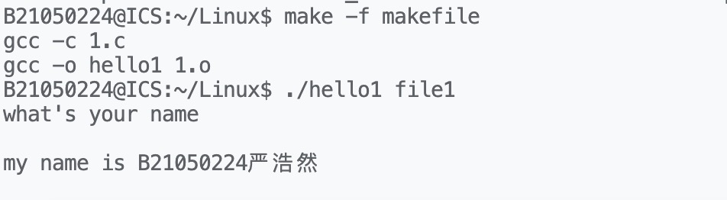
- Task2
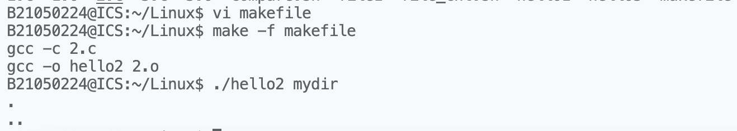
- Task3
